ИСПОЛЬЗОВАНИЕ РОССИЙСКОЙ ОНЛАЙН-ПЛАТФОРМЫ УЧИ.РУ В ДЕЯТЕЛЬНОСТИ УЧИТЕЛЯ ФИЗИКИ

Екатерина Александровна Пашинина
Муниципальное бюджетное образовательное учреждение
средняя общеобразовательная школа №5 г.Усолье-Сибирское
pashinina58@gmail.com

The use of the Russian online platform uchi.ru in the activities of a physics teacher

Ekaterina Alexandrovna Pashinina
Municipal budgetary educational institution secondary general
educational school №5 city of Usolye-Sibirskoye
pashinina58@gmail.com

Аннотация: в докладе рассматривается использование цифрового образовательного ресурса, онлайн-платформы Учи.ру в деятельности учителя физики.
Ключевые слова: образовательный ресурс, онлайн-платформа, ИКТ-компетенции.

Агентством стратегических инициатив 28.07.2017 г. проект «Онлайн-платформа Учи.ру» получил статус «Лидера» в сфере образования и был представлен Президенту РФ В.В.Путину.
Главная цель разработчиков, изначально состояла в том, чтобы российские школьники лучше понимали и знали школьный предмет – математику, но в январе 2018 г. на платформе появились новые курсы по разным предметным областям. Начальная школа: русский язык, английский язык, окружающий мир. Для обучающихся 5-11 классов: алгебра, русский язык, биология, химия, физика, астрономия, география, история и обществознание.
Данный ресурс для учителя – предметника интересен тем, что ресурсы платформы постоянно обновляются, пополняется банк заданий и материалов. Все образовательные курсы на платформе Учи.ру соответствуют Федеральному Государственному Образовательному Стандарту.
В интерактивных уроках данного ресурса многие задания предложены в игровой форме, что очень привлекает детей к обучению. Онлайн-платформа не только учит, но и оценивает, хвалит, критикует и подсказывает ребенку, что тоже очень повышает мотивацию.
Учи.ру позволяет учителю организовать учебный процесс дома, для этого на платформе представлено множество готовых, обучающих карточек, заданий с разными уровнями сложностями. После выполнения таких заданий платформа оценивает результаты учащихся, и учитель уже видит итоговые оценки, задания с которыми дети не справились, что помогает исключить пробелы в знаниях. В своем личном кабинете учитель, может отслеживать прогресс каждого ученика и выстраивать для каждого индивидуальную траекторию обучения.[1]
В дополнение к обучающим карточкам и заданиям на платформе в режиме реального времени проводятся онлайн-олимпиады по разным предметам и темам[2], участие в которых гарантирует ученику выдачу наградных материалов: дипломов, сертификатов, грамот.[3]
Учитель работающий на платформе совершенствует свои ИКТ-компетенции, для повышения квалификации, на платформе представлены различные курсы, а также онлайн-вебинары, конференции по окончании которых учитель получает удостоверения, сертификаты для личного портфолио.
В своей деятельности я использую платформу Учи.ру с ноября 2021 года, за это время имею множество наградных материалов [4]. Основная моя задача это использование платформы как ресурс дополнительных знаний, выполняя задания на Учи.ру ученики повторяют, закрепляют, запоминают изученный материал на наших уроках физики. Так же ресурсы платформы можно использовать и во время урока, выводя задание на экран или интерактивную доску для группового решения заданий.
На сегодняшний день свыше 2 млн. учеников используют платформу и статистика показывает улучшение образовательных результатов на 20-30%, поэтому я, активно использую платформу не только для повторения, закрепления тем, в качестве домашних заданий, но и активно для подготовки к ВПР 7-8 классов по физике.
Онлайн-платформа Учи.ру постоянно развивается, подготавливает для нас что-то новое, поэтому является эффективным инструментом для обучения. Платформа бесплатна, не требует скачиваний, достаточно зарегистрироваться, внести списки своих классов[5], выдать детям пароли и логины и наслаждаться ресурсом дистанционного обучения[6].

Приложение 1
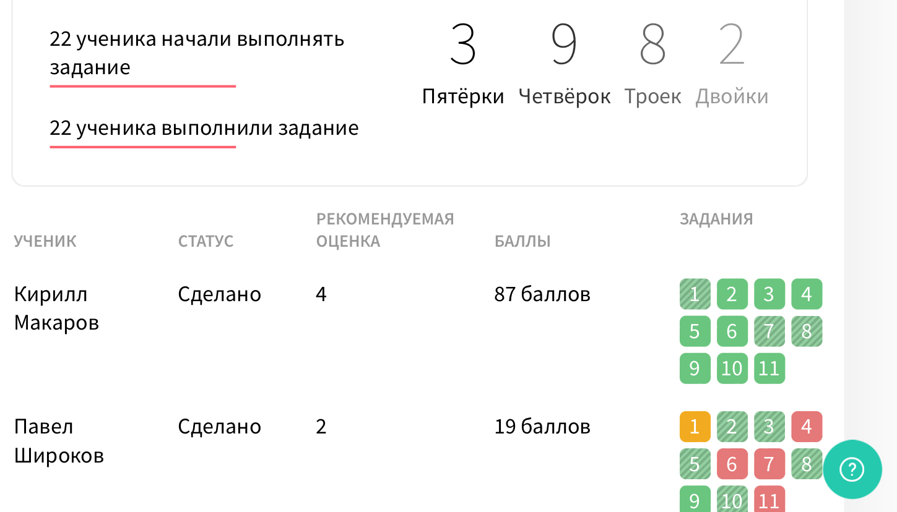

Приложение 2
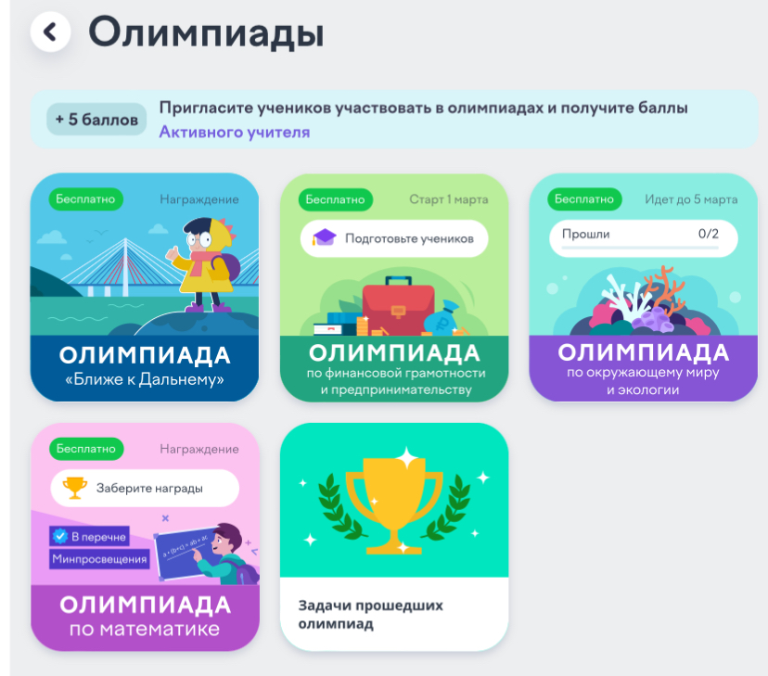

Приложение 3
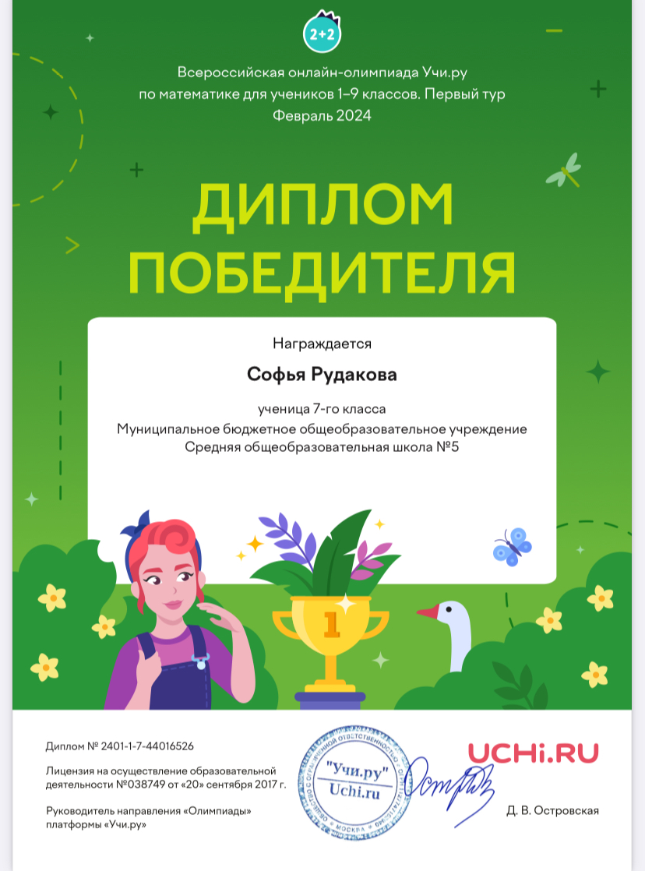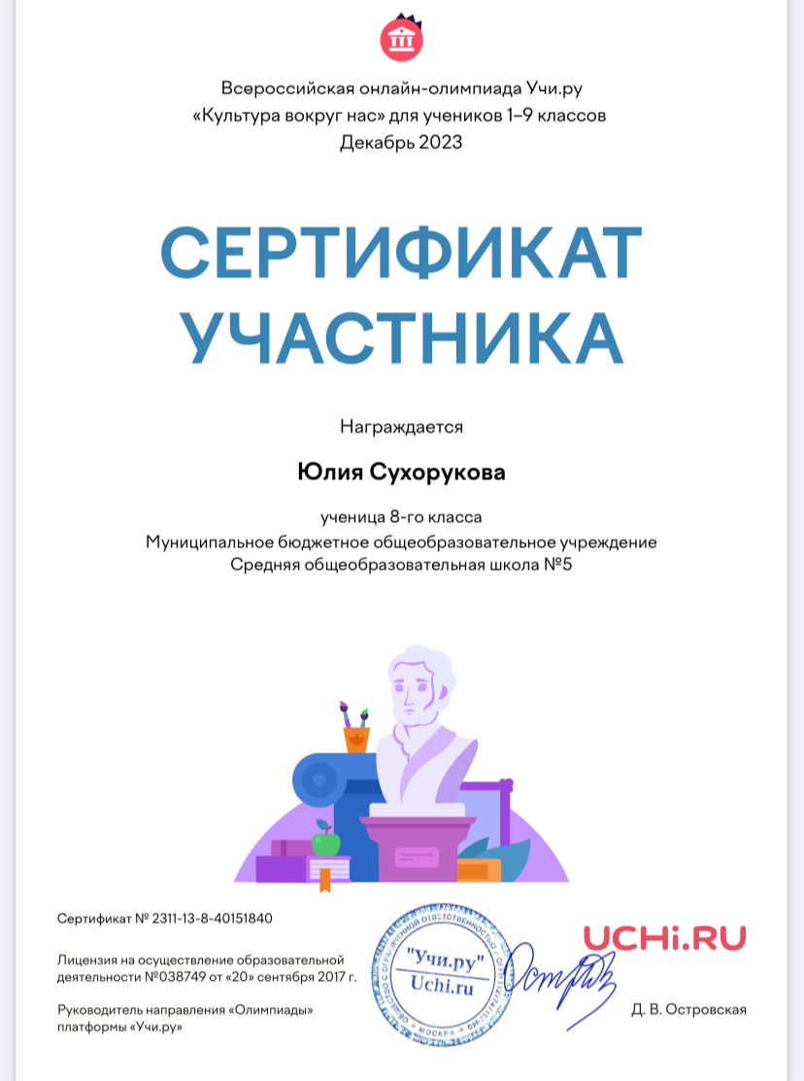

Приложение 4

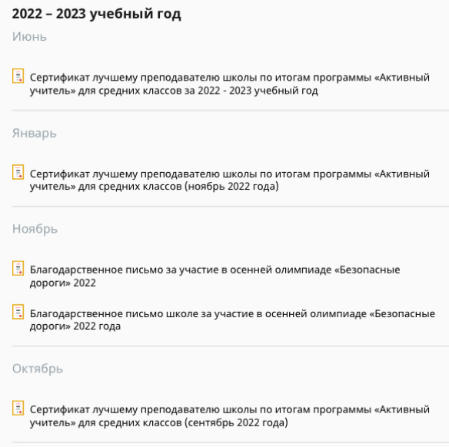
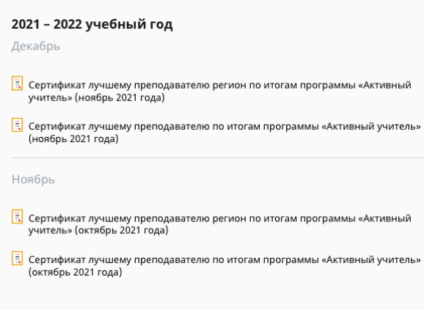
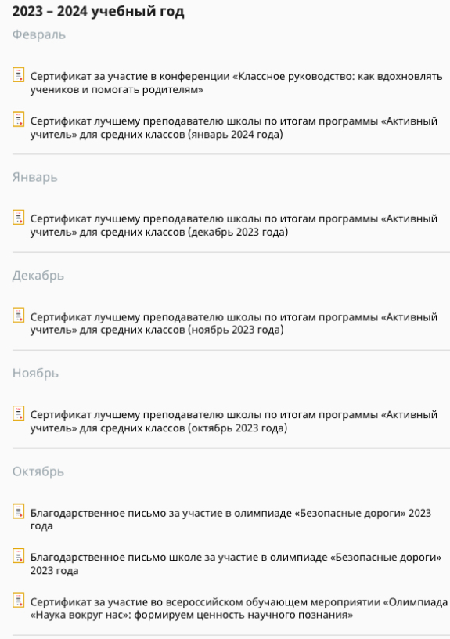

Приложение 5
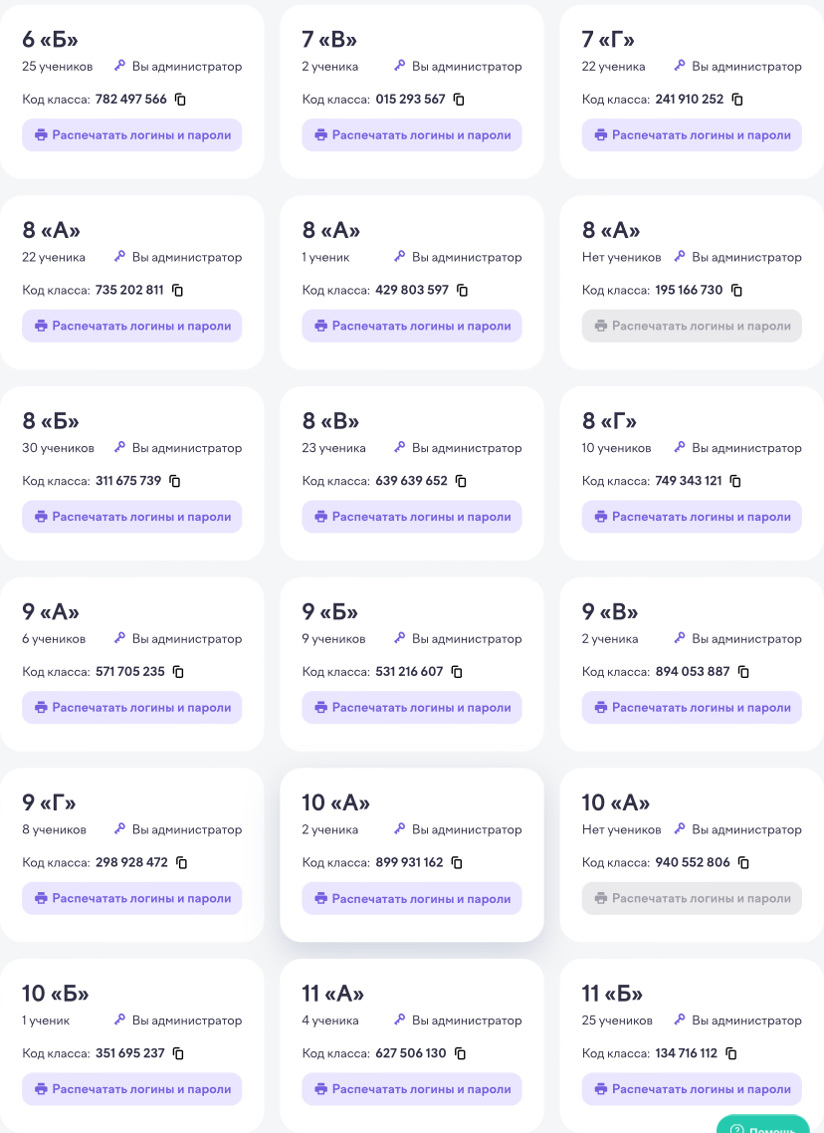

Приложение 6
